A Concellaría de Educación, Deportes e Xuventude do Concello da Coruña, e Museos Científicos Coruñeses organizan, do 2 ao 4 de outubro, o XVI CERTAMEN NACIONAL CIENCIA EN ACCIÓN

Con este motivo o CFR da Coruña, en colaboración con estas entidades, organiza as xornadas formativas:
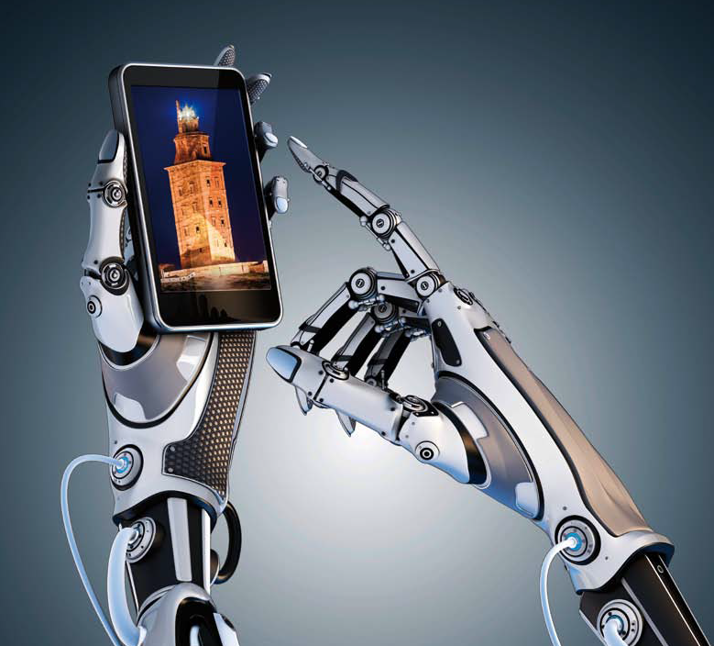
C1402028 Os proxectos de ciencia na aula

Domus 19 e 26 de febreiro co seguinte programa:

Sesión 1: Xoves 19 de febreiro
16:30 Benvida e presentación das xornadas e do certame Ciencia en Acción
17:00. En busca da igualdade: por unha maior integración da muller nos programas de ciencia e tecnoloxía. Ana Jesús López Díaz, profesora da Universidade da Coruña e participante en Ciencia en Acción.
19:00 Proxectos de ciencia na etapa 0-3 anos. Montserrat Sancho, profesora da Escola Infantil Monte Alto e participante en Ciencia en Acción

Sesión 2: Xoves 26 de febreiro
16:30 Supermercado xeolóxico e actividades medioambientais en secundaria. María Mercedes Rodríguez, profesora de secundaria do IES San Clemente de Santiago
17:45. José Manuel Viñas, profesor de ensinanza secundaria do IES David Buján de Cambre, e participante en Ciencia en Acción
19:00 María José García, profesora de primaria do CPI de Castroverde, Lugo, e participante en Ciencia en Acción. “I+D+i (investigando, descubrindo e innovando na nosa fábrica de xoguetes. Ciencia e tecnoloxía en 1º de Primaria"

Máis información
CFR da Coruña 981 274 221 cfr.coruna.cientifico-tecnoloxico@edu.xunta.es
DOMUS 981 189 840 domus@casaciencias
Ciencia en acción www.cienciaenaccion.org

